28 октября 2015 года на базе МОУ «Сумпосадская СОШ» состоялось методическое объединения учителей начальных классов Сумпосадской образовательной волости
Участники – учителя начальных классов волости, старший воспитатель дошкольной группы, администрация
Тема « Концепция развития математического образования в начальной школе»
Задачи:
- реализация Концепции развития математического образования в начальной школе;
- воспитание у обучающихся потребностей математических знаний в разных жизненных ситуациях;
- охват математическим образованием всех учащихся, независимо от их способностей.
Урок математики, тема «Определение начала, конца и продолжительности», 4 класс, учитель Наумова Алимпия Геннадьевна.
Структура урока соответствовала системно-деятельностной основе..
Метод вхождение в учебную деятельность на уроке организован через сложное затруднение учебного действия. Учащиеся проектировали свою учебную деятельность, возникшие трудности разрешали с помощью товарищей (работа в парах), эмоциональный настрой положительный, использовалась индивидуальная работа, фронтальная работа. Познание нового шло поэтапно: в ходе совместной деятельности, парной работы, самостоятельной и анализа своих достижений учениками. На рефлексивно-оценочном этапе умело была организована самооценка своей деятельности, а самое главное – намечены дальнейшие цели (изучение «секунды»).
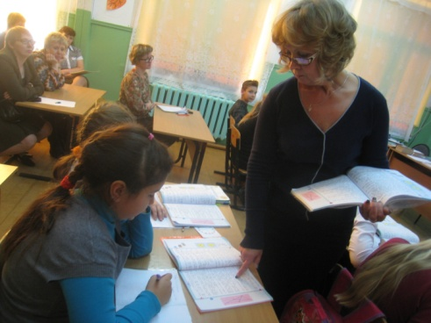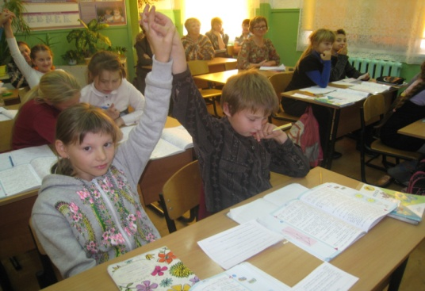
Мероприятие «Осень. Весёлая математика», 1-3 классы, учитель Баканова О.
В ходе анализа коллеги отметили: широкий спектр решения логических задач посредством игровой деятельности, предоставление задач жизненно необходимых, охват учащихся разного уровня способностей.
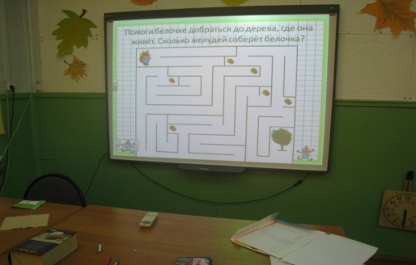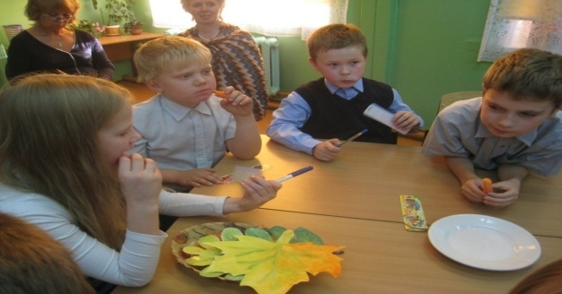
В ходе круглого стола прошёл обмен опытом по началу реализации Концепции развития математического образования в начальной школе во всех образовательных учреждениях волости.
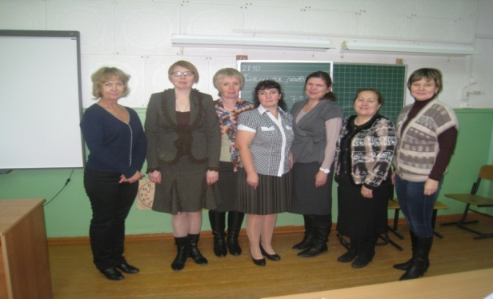 Фото на память.

